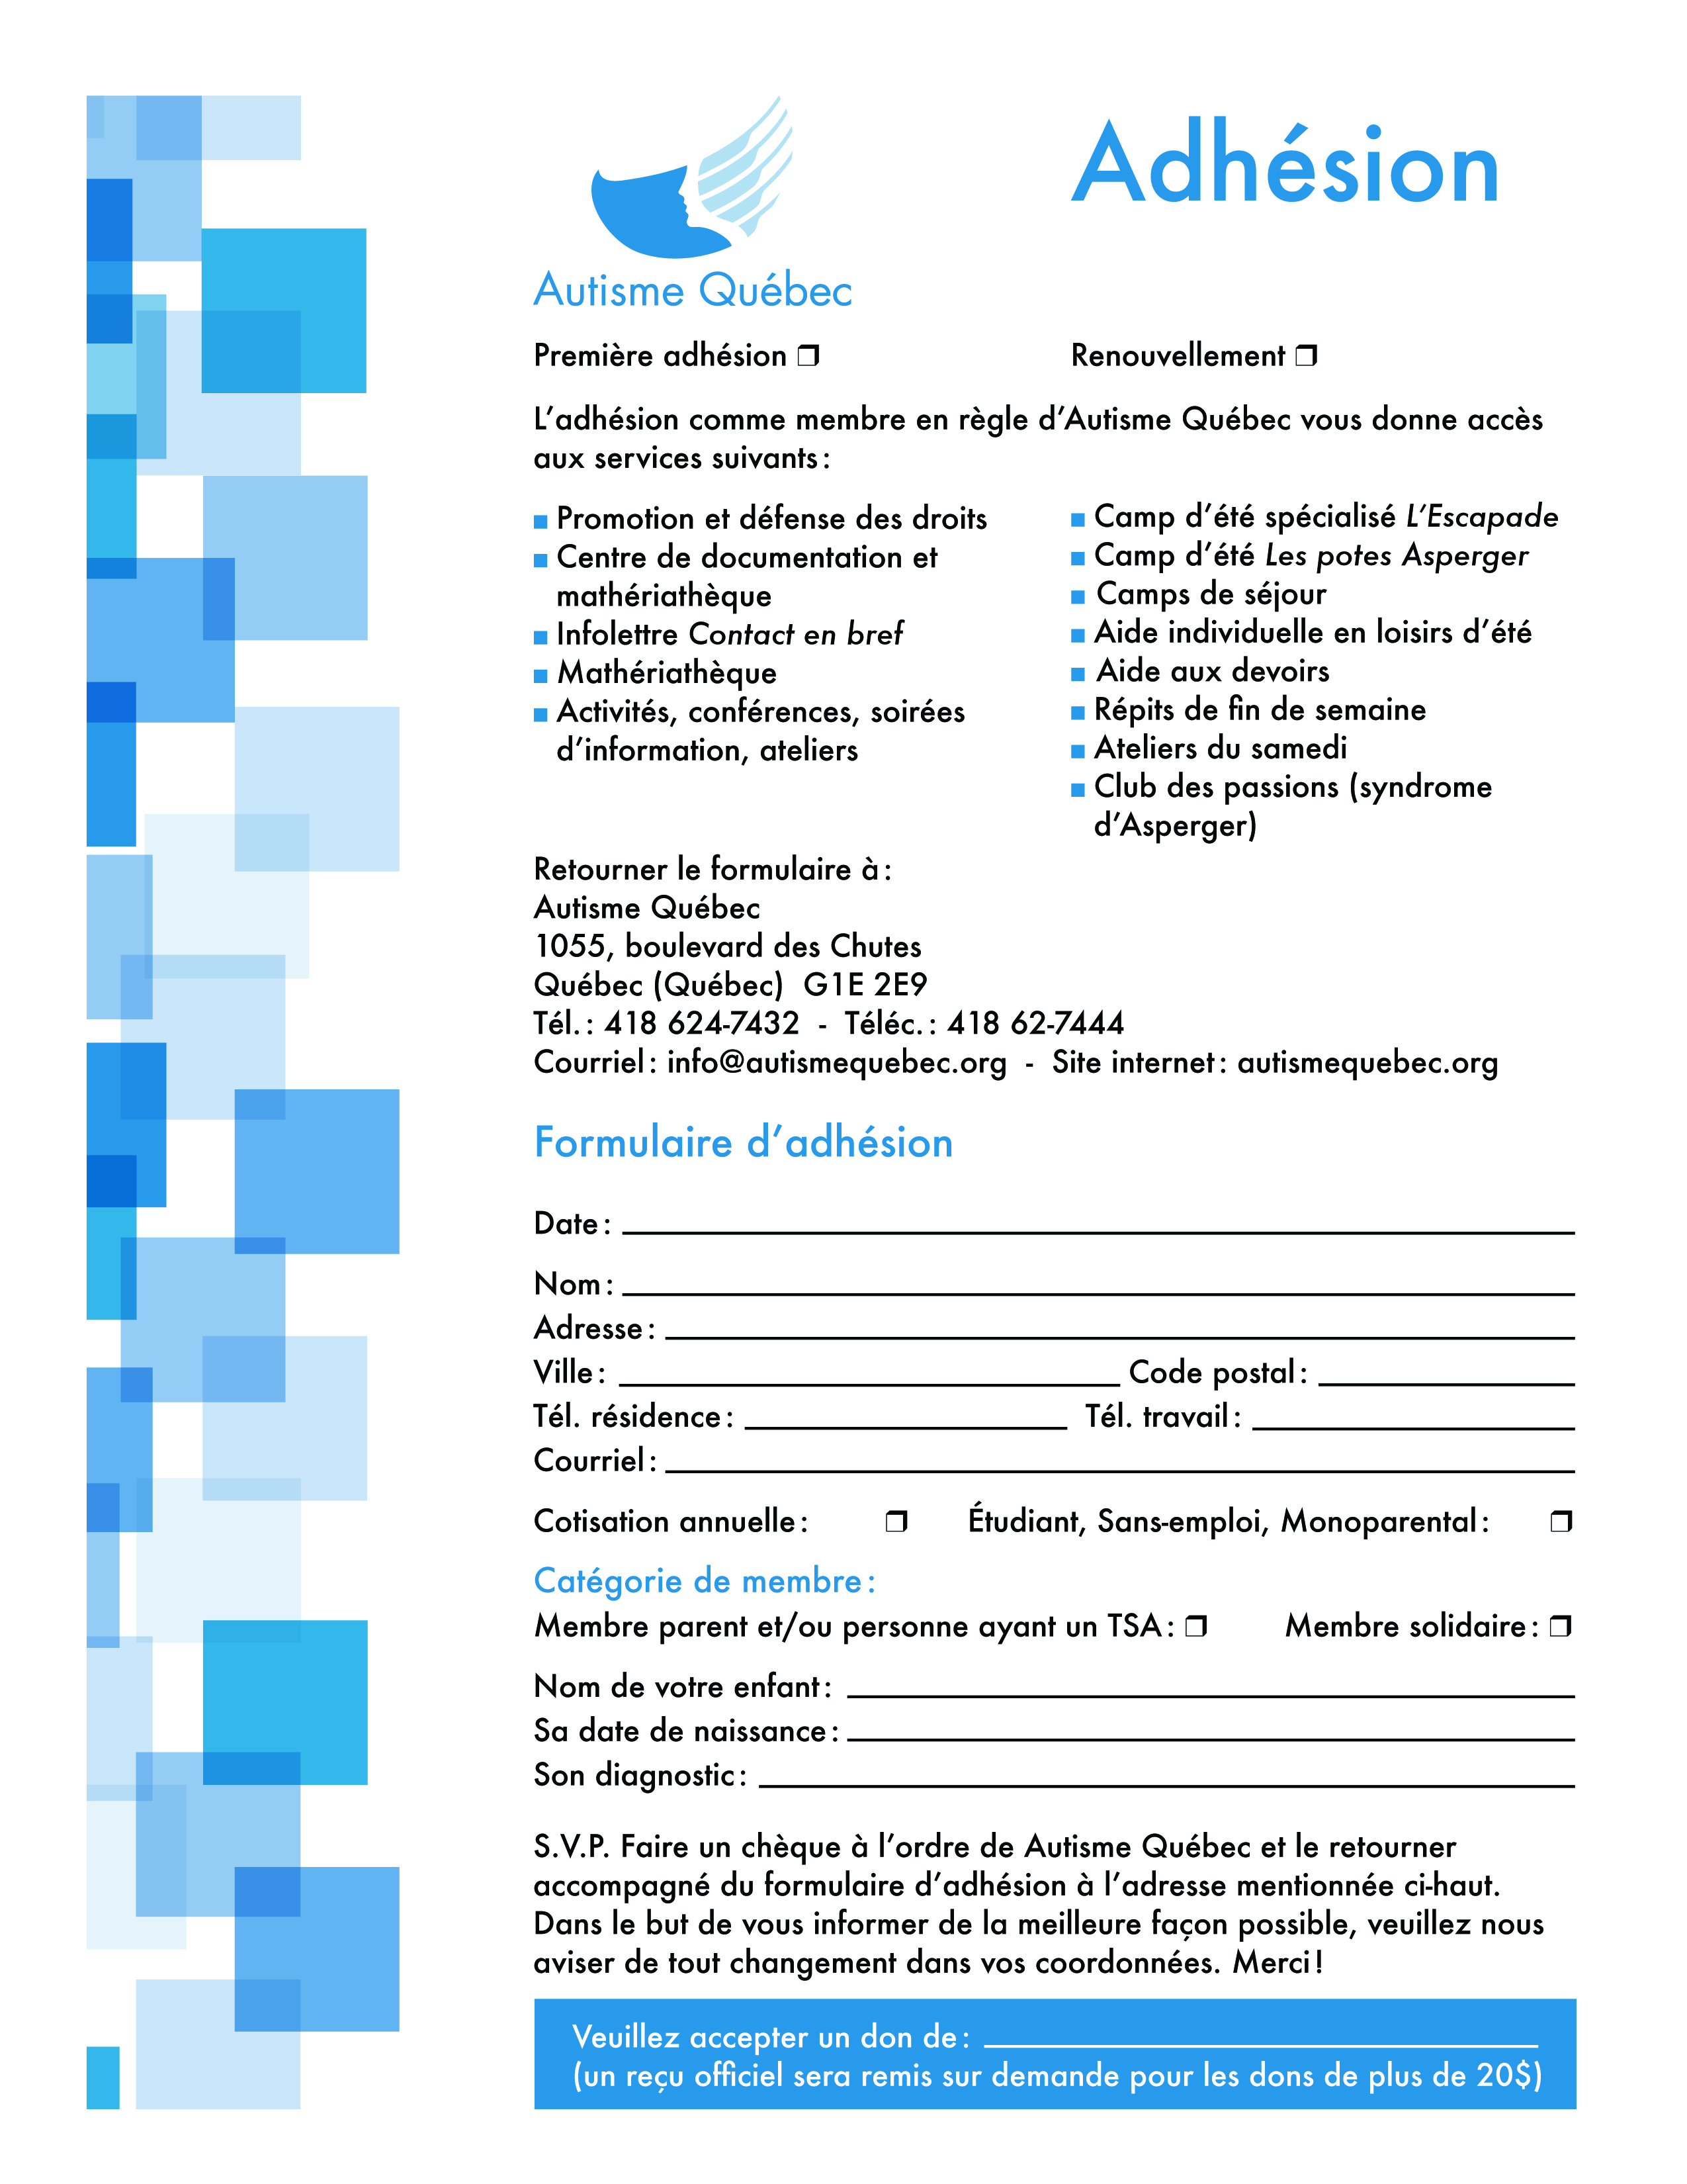
Adhésion
2015-2016

Première adhésion Renouvellement

Autisme Québec vous permet d’avoir accès aux services suivants :
Information et sensibilisation  Promotion et défense des droits  Centre de documentation et mathériathèque  Infolettre et Contact en bref  Activités, conférences, soirées d’information, ateliers | Camp d’été spécialisé L’Escapade  Camp d’été Les potes Asperger  Camps de séjour  Aide individuelle en loisirs d'été  Aide aux devoirs  Répits de fin de semaine  Ateliers du samedi  Club des passions (syndrome d'Asperger)

Formulaire d’adhésion

Date :

Nom :

Adresse :
Ville : | Code postal :
Tél. résidence : | Tél. travail :

Courriel:

Cotisation annuelle : 12 $ Étudiant, sans-emploi, monoparental : 6 $

J’accepte de recevoir par courriel de l’information d’Autisme Québec.

(Vous pouvez vous désinscrire à tout moment en envoyant un courriel à info@autismequebec.org).

Catégorie de membre :

Membre parent et/ou personne autiste : Membre solidaire :
Nom de votre enfant :

Sa date de naissance :

Son diagnostic :

Retourner le formulaire à :

Autisme Québec

1055, boulevard des Chutes

Québec (Québec) G1E 2E9

Tél. : 418 624-7432 – Téléc. : 418 624-7444

Courriel: info@autismequebec.org – Site internet : autismequebec.org

S.V.P Faire un chèque à l’ordre d’Autisme Québec et nous le faire parvenir accompagné du formulaire d’adhésion à l’adresse mentionnée ci-haut. Dans le but de vous informer de la meilleure façon possible, veuillez nous aviser de tout changement dans vos coordonnées. Merci !

Veuillez accepter un don de :

(un reçu officiel peut être remis sur demande pour les dons de plus de 20 $)

